陕西省地震局文件
陕震发〔2018〕1号
关于印发《陕西省地震局公务卡管理
实施细则》的通知
局属各单位、各部门：
《陕西省地震局公务卡管理实施细则》已经2018年1月4日第1次局务会审议通过，现印发给你们，请遵照执行。

陕西省地震局
2018年1月8日
陕西省地震局公务卡管理实施细则

为进一步深化国库集中支付制度改革，规范财政授权支付业务，减少现金支付结算，加强财务监督，防控廉政风险，根据《中央预算单位公务卡管理暂行办法》、《陕西省省级预算单位公务卡管理暂行办法》、《财政部关于实施中央预算单位公务卡强制结算目录的通知》等规定，结合局实际，制定本实施细则。
第一章 公务卡的管理
第一条 公务卡实行“一人一卡”实名制管理，新增工作人员由财会室统一组织办理公务卡，并由财会室录入公务卡支持系统管理。工作人员调离或退休时，需先清理公务卡下债权债务，停止使用公务卡，并由财会室负责在公务卡支持系统注销原公务卡。
第二条 公务卡由个人自行妥善保管，只限本人使用，由本人设置密码。公务卡遗失时，持卡人应及时向银行挂失和补办，并及时通知财会室维护相关信息，否则由此造成的损失由个人承担。
第三条 持卡人不得通过公务卡透支提取现金。
第四条 公务卡在卡片有效使用期内免年费、免损坏换卡手续费、免挂失手续费。
第五条 因个人消费导致公务消费额度不够时，个人应及时还款，以保证公务消费的正常进行。
第二章 公务卡的使用范围
第六条 公务卡使用资金范围为局管理的所有预算资金。
第七条 凡公务卡强制结算目录中规定的公务支出项目，应按规定使用公务卡结算，原则上不再使用现金结算。目录内原使用转账方式结算的，可继续使用转账方式。目录外支出鼓励使用公务卡结算。
公务卡强制结算目录执行财政部制定发布的目录，详见附件1。
第八条 下列情况可暂不使用公务卡结算：
1. 在县级以下（不包括县级）地区发生的公务支出；
2. 在县级及县级以上地区不具备刷卡条件的场所发生的单笔消费在200元以下的公务支出；
3. 按规定支付给个人的支出；
4. 签证费、快递费、过路过桥费、出租车费等目前只能使用现金结算的支出。
第九条 持卡人在进行公务消费时，应尽可能选择具备刷卡环境的商家和服务单位，以减少现金的支出。
第三章 公务卡结算和报销程序
第十条 局所办公务卡的当期还款日为每月27日。工作人员应在每月22日前（含22日）将当期公务支出到局财会室办理报销还款相关手续，个人消费支出的部分由本人在当期还款日前自行前往发卡行还款。因个人报销或还款不及时造成的罚息、滞纳金等相关费用，由个人承担。
第十一条 工作人员办理公务卡消费支出报销业务时，在提供正规报销凭证的同时，必需附经本人签名的公务卡消费交易凭条（pos机小票）或银行对账单，并按照局规定的财务报销审批程序办理报销手续，否则不能办理公务卡报销还款业务。
第十二条 除上述第八条情况外，符合公务卡强制结算目录，但因特殊原因未使用公务卡结算，在报销时提供由部门负责人签字的原因说明，各部门负责人要从严控制此类现象。
第十三条 确因工作需要，工作人员不能在规定的免息还款期内办理报销手续的，可由工作人员或其所在单位相关人员向财会室提供工作人员姓名、交易日期和每笔交易金额的明细信息，按局相关管理办法办理借款手续，经财会室审核批准，于免息还款期之前，先将资金转入公务卡，工作人员返回单位后按财务部门规定时间补办报销手续。
第十四条 因向供应商退货等原因导致已报销资金退回公务卡的，持卡人应及时到财会室办理退款手续，并由财会室及时退回零余额账户。
第四章 附则
第十五条 本细则自印发之日起实行，原《陕西省地震局公务卡管理实施细则》（陕震发〔2008〕99号）、《关于实施中央预算单位公务卡强制结算目录的通知》（陕震发〔2012〕34号）同时废止。
第十六条 本细则由发展与财务处负责解释。

附件1
中央预算单位公务卡强制结算目录
序号 | 公务卡结算项目 | 备注
01 | 办公费 | 指单位购买按财务会计制度规定不符合固定资产确认标准的日常办公用品、书报杂志等支出。
02 | 印刷费 | 指单位的印刷费支出。
03 | 咨询费 | 指单位咨询方面的支出。
04 | 手续费 | 指单位支付的手续费支出。
05 | 水电费 | 指单位支付的水电费支出。
06 | 邮电费 | 指单位开支的电话费、 电报费、 传真费、 网络通讯费等支出。
07 | 物业管理费 | 指单位开支的办公用房、 职工及离退休人员宿舍等的物业管理费， 包括综合治理、 绿化、 卫生等方面的支出。
08 | 差旅费 | 指单位工作人员因出差支付的住宿费、 购买机票支出等。
09 | 维修（护）费 | 指单位日常开支的固定资产（不包括车船等交通工具） 修理和维护费用， 网络信息系统运行与维护费用。
10 | 租赁费 | 指租赁办公用房、 宿舍、 专用通讯网以及其他设备等方面的费用。
11 | 会议费 | 指会议中按规定开支的房租费、 伙食补助费以及文件资料的印刷费、会议场地租用费等。
12 | 培训费 | 指各类培训支出。
13 | 公务接待费 | 指单位按规定开支的各类公务接待（ 含外宾接待）费用。
14 | 专用材料费 | 指单位购买日常专用材料的支出。 具体包括药品及医疗耗材， 农用材料， 兽医用品， 实验室用品，专用服装，消耗性体育用品，专用工具和仪器，艺术部门专用材料和用品， 广播电视台发射台发射机的电力、材料等方面的支出。
15 | 公务用车运行维护费 | 指公务用车的燃料费、维修费、保险费等支出。
16 | 其他交通费用 | 指单位除公务用 车运行维护费以外的其他交通费用。如飞机、 船舶等的燃料费、 维修费、 保险费等。
附件2
公务卡管理使用流程图
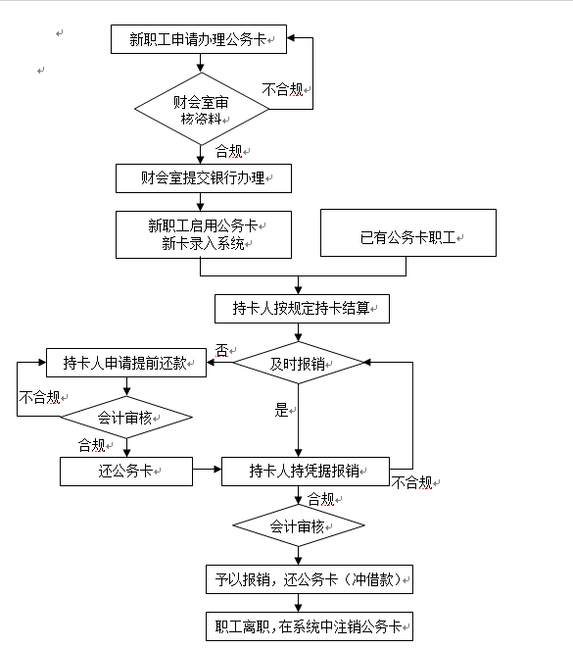

陕西省地震局办公室 2018年1月8日印发

